Задания для дистанционного обучения по информатике на 30.04.2020 года

Класс | Тема | Закрепление | Пожелания | Почта
5Е, А, В | Повторить тему: «Текст как форма представления информации.» | пройти тест: | Выслать фото тетради с решением на почту своему учителю до 11.05 | Атаманова Т.И. -shkol.sait@yandex.ru  Саушкина О.А. -saushkina94@gmail.com
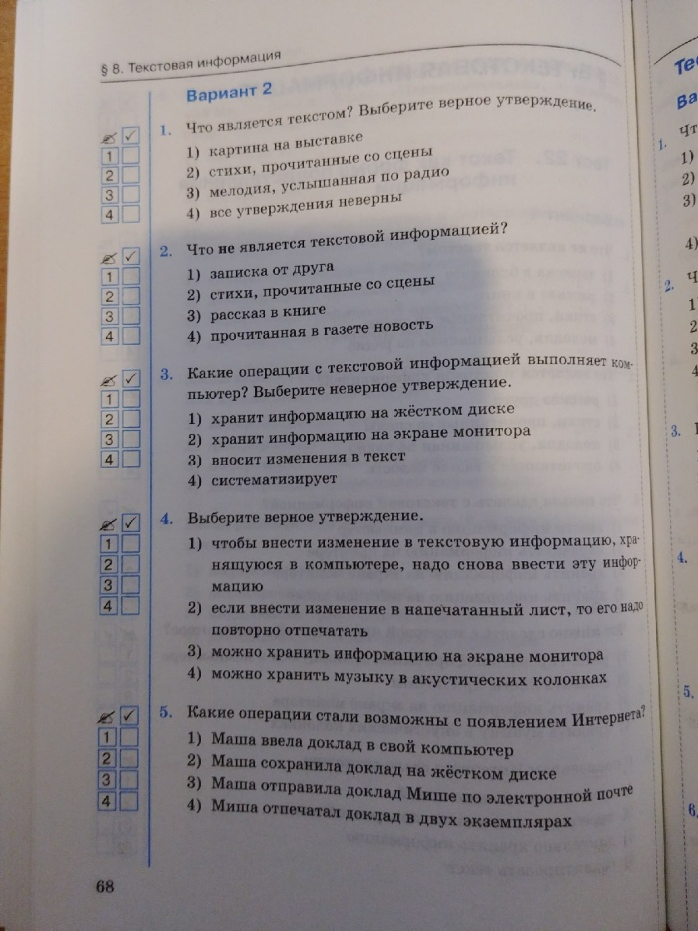
8 Б, В, К | Повторить тему: «Системы счисления»  https://youtu.be/djAylGHstqE  https://youtu.be/DOMDPwPgKpw  https://youtu.be/R-scHrX1ZHU | Перевести числа 132₁₀ в 2сс, 101101₂ в 10сс | До 11.05.2020  Включительно  Выслать фото с решением на почту своему учителю. | Атаманова Т.И. –  shkol.sait@yandex.ru  Саушкина О.А. -saushkina94@gmail.com
10 Б  база | Параграф 24 учебника  https://drive.google.com/file/d/0B6696ckkWj_zUHllZHhTdW1wZ1U/view  Видеоуроки:  https://youtu.be/ZZwJQOCq2ow  https://youtu.be/UI7n00qo5-8 | Вывести на экран массив А[1,2,3,4,5,6,7,8,9,10] | До 11.05.2020  Включительно  Выслать:  скриншоты или фото экрана с решением в среде Pascal на почту своему учителю | Атаманова Т.И. –  shkol.sait@yandex.ru
10 Б  профиль | Параграф 66 учебника  https://drive.google.com/file/d/0B6696ckkWj_zOU9zWFVGeU03QUU/view  Рассмотреть видеоразбор:  https://youtu.be/l8yDmfmQ12c | Выяснить встречается ли слово «май» в предложении, вводимом с клавиатуры. | До 11.05.2020  Включительно  Выслать:  скриншоты или фото экрана с решением в среде Pascal на почту своему учителю | Атаманова Т.И. –  shkol.sait@yandex.ru

